ЗАО «Степ Пазл»
142105, Московская область, город Подольск, улица Большая Серпуховская, дом 63 А,
тел/факс (495) 660-3773, (495) 647-0897, , www.StepPuzzle.ru, е-mail:avg@steppuzzle.ru

Наша компания предлагает на заказ ПАЗЛЫ по Вашему дизайну, с Вашим логотипом для рекламной поддержки, в качестве подарка за покупку, корпоративных сувениров и т.д. Все цены указаны с НДС.
Мы готовы сотрудничать по изготовлению упаковки по размерам Заказчика, по вырубке, кашированию, предоставить типографские услуги, а также услуги дизайнера, художника, верстальщика и т. д.
Вы заключаете договор на прямую с производителем, то есть c непосредственным исполнителем Вашего заказа, что включает в себя надежность исполнения заказа, его низкую стоимость, высокую оперативность и строгое соблюдения сроков выполнения.

ПАЗЛЫ БЕЗ УПАКОВКИ

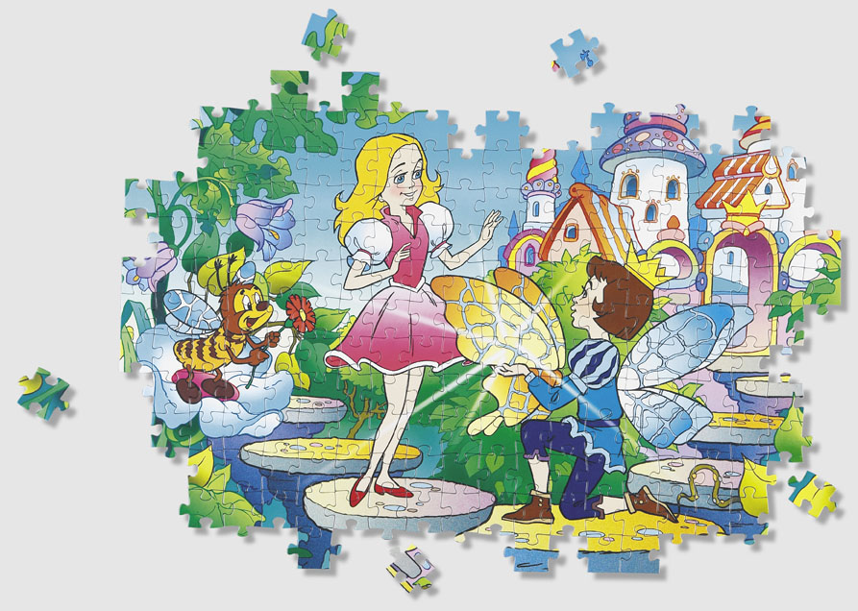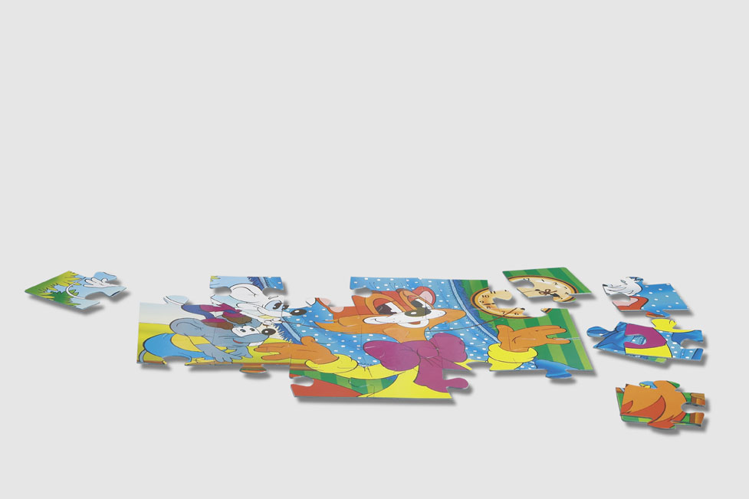
Количество элементов | Формат  (мм) | Количество  штук | Цена  (руб.)
54 | 130*176 | 20000 | 12.40
 |  | 30000 | 11.46
 |  | 40000 | 10.64
 |  | 50000 | 10.46
 |  | 60000 | 10.0
 |  | 80000 | 9.56
 |  | 100000 | 8.83

Плоские или мини-пазлы являются необычным рекламоносителем-подарком и используются как вложения в письма, в журналы, в упаковку с продуктами, как подарок за покупку или как наглядная реклама.
Отличительная особенность перед другими пазлами:
- дешевизна;
- сжатые сроки исполнения заказа;
- высокая заинтригованность получателя и, как следствие, длительное визуальное воздействие на него данным рекламируемым продуктом.
Как упаковку для мини-пазлов предлагаем бумажный и целлофановый конверт, пакет с защелкой.

ПАЗЛЫ В МЯГКОЙ УПАКОВКЕ

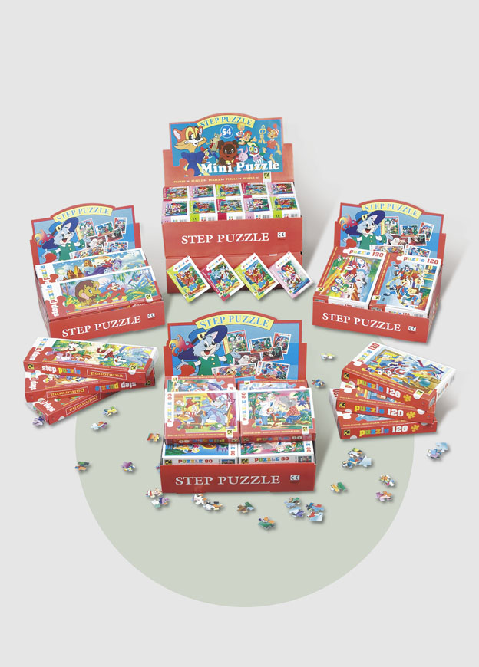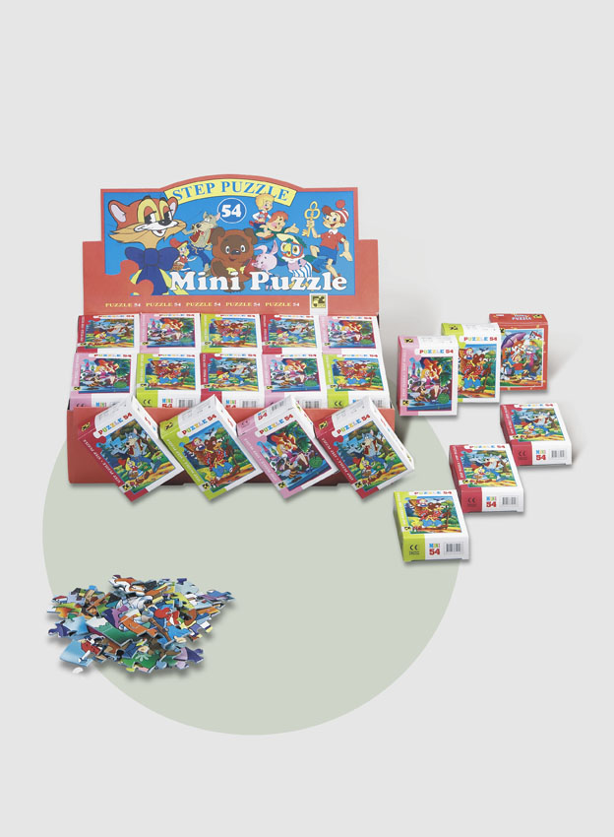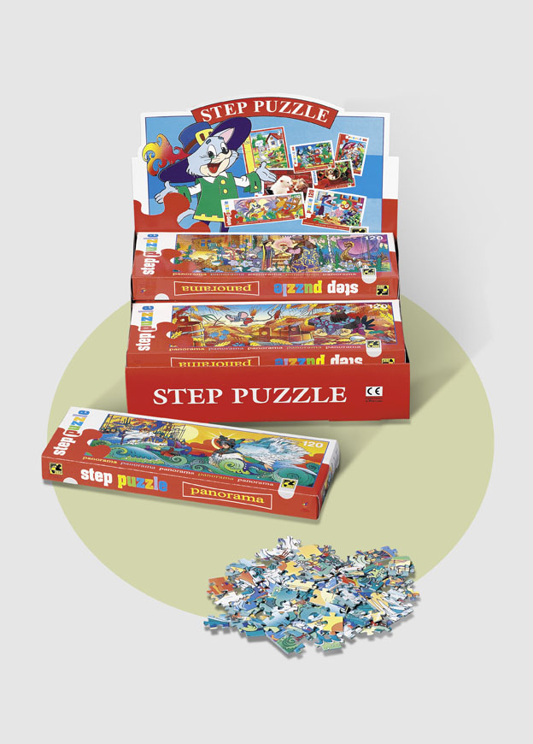
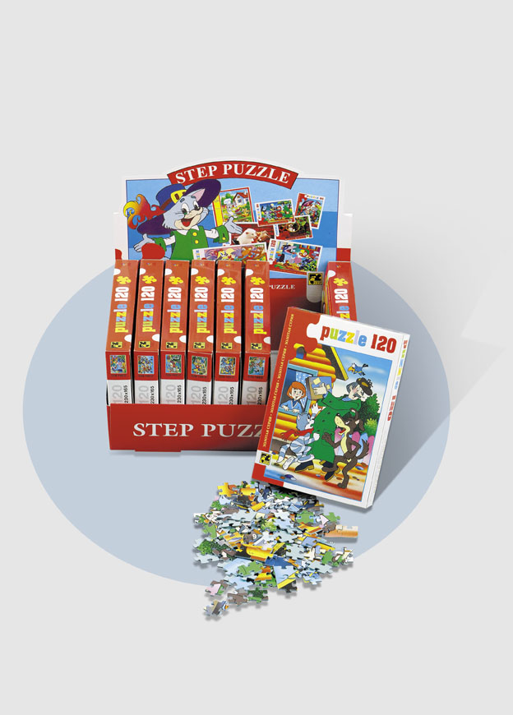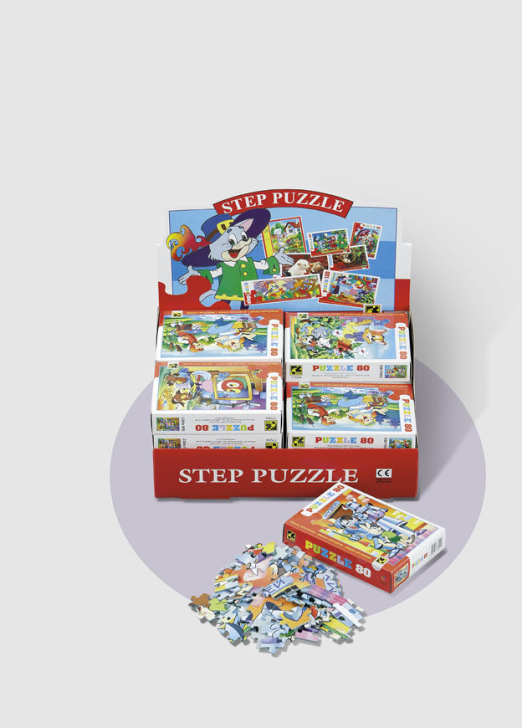
Количество элементов | Размер (мм) |  |  | Количество  штук | Цена  (руб.)
 | Картинка |  | упаковка
54 | 130*176 | 90*65*25 |  | 20000 | 24.73
 |  |  |  | 30000 | 22.85
 |  |  |  | 40000 | 21.22
 |  |  |  | 60000 | 19.93
 |  |  |  | 80000 | 19.08
 |  |  |  | 100000 | 17.60
60 | 230*330 | 195*137*35 |  | 9000 | 103.22
 |  |  |  | 13500 | 95.40
 |  |  |  | 18000 | 88.60
 |  |  |  | 27000 | 83.21
 |  |  |  | 36000 | 79.68
 |  |  |  | 45000 | 73.39
104 | 230*330 | 195*137*35 |  | 9000 | 112.84
 |  |  |  | 13500 | 104.26
 |  |  |  | 18000 | 96.84
 |  |  |  | 27000 | 90.94
 |  |  |  | 36000 | 87.08
 |  |  |  | 45000 | 80.21
80 | 165*230 | 125*90*25 |  | 16000 | 44.89
 |  |  |  | 24000 | 41.48
 |  |  |  | 32000 | 38.51
 |  |  |  | 40000 | 37.85
 |  |  |  | 48000 | 36.17
 |  |  |  | 64000 | 34.63
 |  |  |  | 80000 | 43.90
120 | 165*230 | 180*125*25 |  | 16000 | 64.66
 |  |  |  | 24000 | 63.59
 |  |  |  | 32000 | 59.05
 |  |  |  | 48000 | 55.48
 |  |  |  | 64000 | 53.11
 |  |  |  | 80000 | 48.91
160 | 240*345 | 280*195*40 |  | 8000 | 135.91
 |  |  |  | 12000 | 117.07
 |  |  |  | 16000 | 108.73
 |  |  |  | 20000 | 106.87
 |  |  |  | 24000 | 102.12
 |  |  |  | 32000 | 97.78
 |  |  |  | 40000 | 81.85
260 | 240*345 | 280*195*40 |  | 8000 | 151.20
 |  |  |  | 12000 | 139.70
 |  |  |  | 16000 | 129.79
 |  |  |  | 20000 | 127.51
 |  |  |  | 24000 | 121.89
 |  |  |  | 32000 | 116.69
 |  |  |  | 40000 | 96.07
Домино | 448*338 | 359*129*33 |  | 4000 | 207.10
 |  |  |  | 6000 | 192.20
 |  |  |  | 8000 | 178.45
 |  |  |  | 10000 | 175.42
 |  |  |  | 12000 | 167.65
 |  |  |  | 16000 | 160.50
 |  |  |  | 20000 | 147.83

Небольшие пазлы используются как рекламные сувениры, в качестве подарка за покупку; вполне могут полноценно заменить рекламные листовки, буклеты и т.п.
Особенности:
- нанесение рекламной информации не только на картинке пазлов, но и на упаковке,

- невысокая цена,
- высокая узнаваемость предлагаемой информации.

ПАЗЛЫ В ЖЕСТКИХ КОРОБКАХ
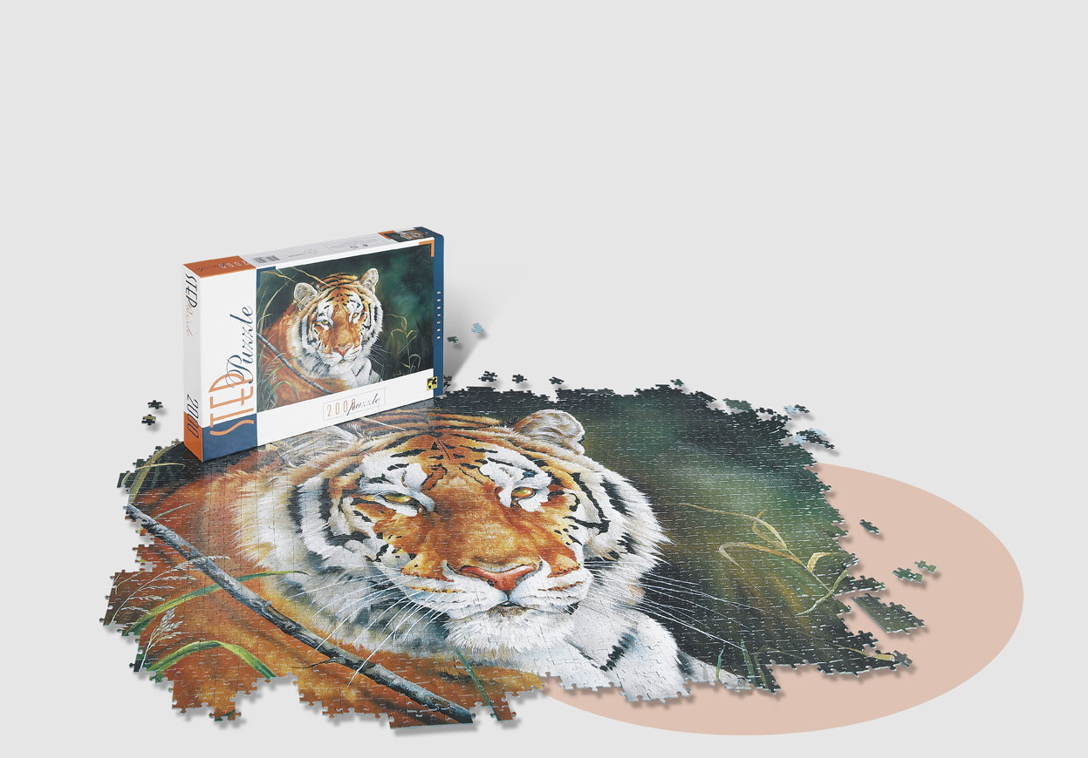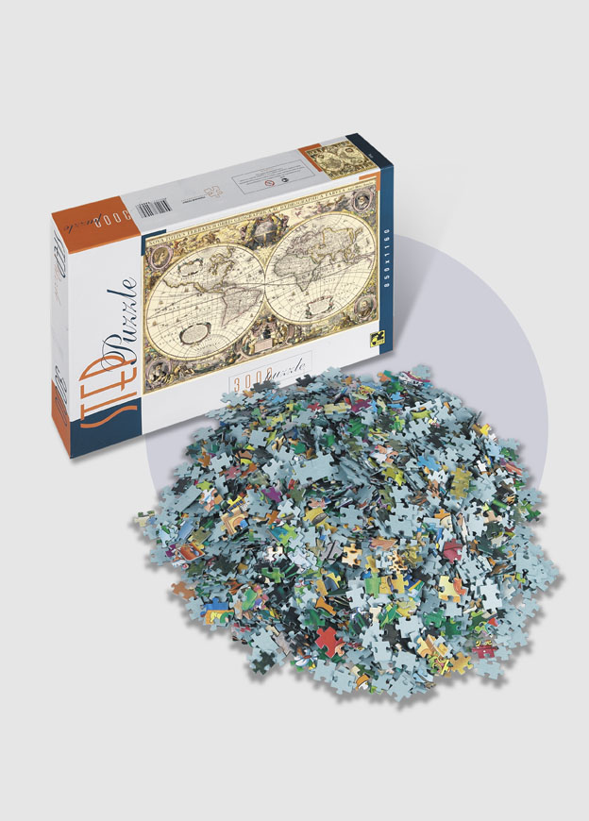

Количество элементов | Размер (мм) |  |  | Количество  штук | Цена  (руб.)
 | Картинка |  | Упаковка
24 maxi | 345*500 | 375*245*40 |  | 4000 | 290.65
 |  |  |  | 6000 | 268.58
 |  |  |  | 8000 | 249.46
 |  |  |  | 10000 | 245.13
 |  |  |  | 12000 | 234.28
 |  |  |  | 16000 | 224.30
 |  |  |  | 20000 | 206.60
360 | 345*500 | 335*215*39 |  | 4000  6000  8000  10000  12000  16000  20000 | 251.00  231.94  215.44  211.70  202.31  193.72  178.42
560 | 345*500 | 330*214*34,6 |  | 4000 | 272.52
 |  |  |  | 6000 | 251.82
 |  |  |  | 8000 | 233.92
 |  |  |  | 10000 | 229.85
 |  |  |  | 12000 | 219.66
 |  |  |  | 16000 | 210.32
 |  |  |  | 20000 | 193.70
1000 | 480*680 | 400*270*55 |  | 2000 | 397.70
 |  |  |  | 3000 | 367.49
 |  |  |  | 4000 | 341.35
 |  |  |  | 5000 | 335.44
 |  |  |  | 6000 | 320.57
 |  |  |  | 8000 | 306.09
 |  |  |  | 10000 | 282.68
1500 | 580*850 | 400*270*55 |  | 1000 | 576.84
 |  |  |  | 1500 | 528.37
 |  |  |  | 2000 | 490.78
 |  |  |  | 2500 | 431.27
 |  |  |  | 3000 | 460.91
 |  |  |  | 4000 | 441.32
 |  |  |  | 5000 | 406.45
2000 | 680*960 | 400*270*55 |  | 1000 | 679.02
 |  |  |  | 1500 | 627.43
 |  |  |  | 2000 | 582.79
 |  |  |  | 2500 | 572.70
 |  |  |  | 3000 | 547.31
 |  |  |  | 4000 | 524.04
 |  |  |  | 5000 | 482.64
3000 | 850*1160 | 400*270*55 |  | 1000 | 889.66
 |  |  |  | 1500 | 822.05
 |  |  |  | 2000 | 763.57
 |  |  |  | 2500 | 750.36
 |  |  |  | 3000 | 717.10
 |  |  |  | 4000 | 686.62
 |  |  |  | 5000 | 632.35
4000 | 960*1360 | 400*270*85 |  | 1000 | 1351.68
 |  |  |  | 1500 | 1249.97
 |  |  |  | 2000 | 1161.02
 |  |  |  | 2500 | 1140.94
 |  |  |  | 3000 | 1090.36
 |  |  |  | 4000 | 1044.01
 |  |  |  | 5000 | 961.51
6000 | 1160*1700 | 4300*315*115 |  | 1000 | 3354.04
 |  |  |  | 1500 | 3098.26
 |  |  |  | 2000 | 2877.81
 |  |  |  | 2500 | 2828.00
 |  |  |  | 3000 | 2701.94
 |  |  |  | 4000 | 2162.96
 |  |  |  | 5000 | 2383.27

Данные пазлы используются как корпоративные сувениры, как предмет рекламных конкурсов, как подарки для потенциальных клиентов и т.д.

Особенности:
- используется обширное рекламное изображение.

Сроки изготовления – до месяца.

Пазл на подложке | 127*169 | 215*150 | 16000 | 61.97
 |  |  | 24000 | 57.25
 |  |  | 32000 | 53.20
 |  |  | 48000 | 49.96
 |  |  | 64000 | 47.83
 |  |  | 80000 | 44.04
Пазл на подложке | 226*175 | 215*296 | 8000 | 151.72
 |  |  | 12000 | 140.197
 |  |  | 16000 | 130.21
 |  |  | 24000 | 122.30
 |  |  | 32000 | 117.08
 |  |  | 40000 | 107.83

Уважаемые Заказчики, если предлагаемое Вами количество пазлов больше указанного в данном прайс-листе, то мы обязательно оговорим цену в сторону её уменьшения.
Нами приветствуются постоянные ежемесячные заказы. Мы готовы идти навстречу Вашим пожеланиям и по срокам исполнения заказа, по изменению конфигурации элементов, их количества в прежних форматах, в нанесениях насечек между элементами пазлов и т.д.

